**= linux系统破密 =**

CentOS 7&RHEL 7与之前的5,6不同的是,当忘记root密码,并采用GRUB2为启动器时，将无法通过单用户模式重置root密码。下面将介绍如何重置CentOS7的root密码。

1. 启动系统，并在GRUB2启动屏显时，按下e键进入编辑模式。

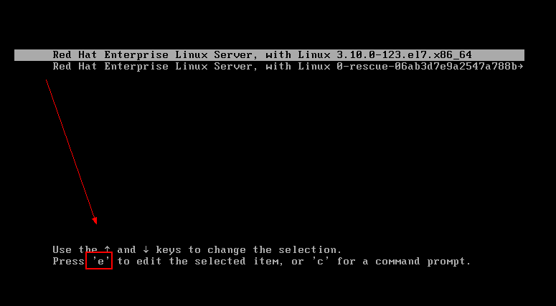

2. 在linux16/linux/linuxefi所在参数行尾添加以下内容：

rd.break console=tty0

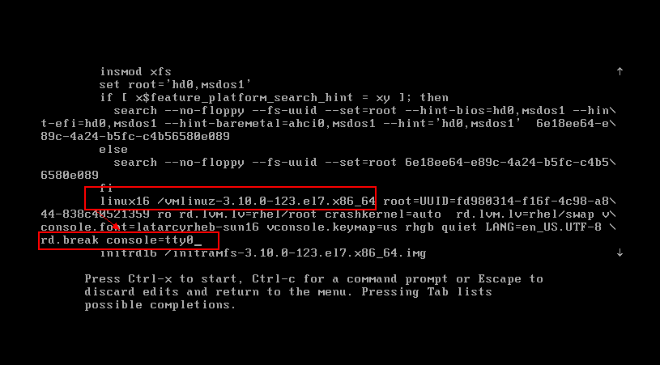

3. 按Ctrl+x启动到shell。

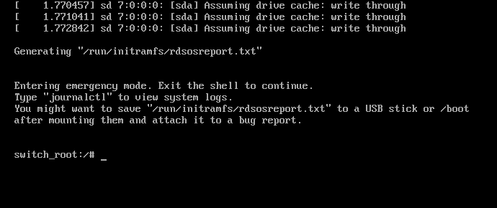

4. 挂载文件系统为可写模式，使用chroot切换过去系统里面并且修改密码：

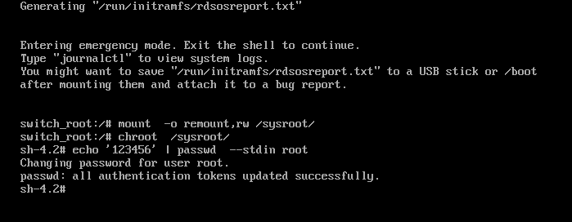

5. 如何之前系统启用了selinux，必须运行以下命令，否则将无法正常启动系统：

touch /.autorelabel ，然后重启系统即可。

